
Průvodce programem Calc

Kapitola 4
Používáme styly a šablony
Použití konzistentního formátování

Autorská práva
Tento dokument je duševním vlastnictvím skupiny LibreOffice Documentation Team, © 2020 . Přispěvatelé jsou uvedeni níže. Tento dokument je možné distribuovat nebo upravovat podle podmínek GNU General Public License (https://www.gnu.org/licenses/gpl.html) verze 3 a novější nebo podle Creative Commons Attribution License (https://creativecommons.org/licenses/by/4.0/) verze 4.0 a novější.
Všechny ochranné známky uvedené v této příručce patří jejich vlastníkům.

Přispěvatelé
Tato kniha je upravena a aktualizována z LibreOffice 6.4 Calc Guide.

Pro toto vydání
Steve Fanning | Samantha Hamilton | Kees Kriek
Felipe Viggiano

Pro předchozí vydání
Barbara Duprey | Jean Hollis Weber | John A. Smith
Peter Schofield | Christian Chenal | Dave Barton
Kees Kriek | Steve Fanning | Leo Moons
Randolph Gamo

Zpětná vazba
Připomínky a náměty k tomuto dokumentu prosím posílejte v anglickém jazyce dokumentačnímu týmu na adresu: documentation@global.libreoffice.org.
- Poznámka
Vše, co do e-mailové konference pošlete, včetně e-mailové adresy a dalších osobních informací uvedených ve zprávě, bude veřejně viditelné bez možnosti smazání.

Datum vydání a verze programu
Vydáno v listopadu 2020. Kniha je určena pro LibreOffice 7.0.

Používání LibreOffice na systému macOS
Některé klávesové zkratky a položky nabídek jsou v systému macOS jiné než v systémech Windows a Linux. V následující tabulce jsou uvedeny nejdůležitější rozdíly, které se týkají informací v této knize. Podrobnější seznam nalezneme v aplikaci Pomoc a v příloze A (Klávesové zkratky) této příručky.
Windows nebo Linux | Ekvivalent pro macOS | Akce
Nástroje > Možnosti výběr v nabídce | LibreOffice > Předvolby | Otevřou se možnosti nastavení
Klepnutí pravým tlačítkem | Ctrl + klepnutí a/nebo klepnutí pravým tlačítkem v závislosti na operačním systému počítače | Otevře se místní nabídka
Ctrl (Control) | ⌘ (Command) | Používá se také s dalšími klávesami
Ctrl + Q | ⌘ + Q | Ukončí LibreOffice
F11 | ⌘ + T | Otevře kartu styly na postranní liště
Obsah
Autorská práva 2
Přispěvatelé 2
Pro toto vydání 2
Pro předchozí vydání 2
Zpětná vazba 2
Datum vydání a verze programu 2
Používání LibreOffice na systému macOS 2
Co jsou styly? Proč je používáme? 5
Přímé formátování a formátování pomocí stylů 5
Druhy stylů programu Calc 5
Styly buněk 5
Styly stránek 5
Použití stylů buněk 6
Nabídka stylů 6
Karta Styly na postranní liště 6
Režim výplně 7
Seznam Použít styl 7
Klávesové zkratky 8
Používáme styly stránky 8
Vytvoření nových (vlastních) stylů 8
Atributy stylů buněk 9
Karta Organizátor 9
Karta Čísla 9
Karta písmo 11
Karta efekty písma 12
Karta Zarovnání 13
Karta okraje 14
Karta pozadí 15
Karta ochrana buněk 15
Obnovení atributů stylu buněk 16
Atributy stylu stánek 16
Karta Organizátor 16
Karta stránka 16
Karty Ohraničení a pozadí 18
Karty Záhlaví a Zápatí 18
Karta listu 18
Správa stylů 18
Úprava stylů 18
Přejmenování stylů 18
Mazání stylů 19
Skrývání a zobrazování stylů buněk 19
Filtrování seznamu stylů 19
Co je šablona? Proč ji používat? 19
Používání šablon pro vytváření sešitu 20
Vytvoření tabulky z dialogového okna šablony 20
Vytvoření sešitu ze šablony na úvodní obrazovce 20
Vytvoření šablony 21
Úprava šablony 22
Aktualizace stylů ze změněné šablony 22
Přidávání šablon získaných z jiných zdrojů 23
Instalace jednotlivých šablon 23
Instalace více šablon 23
Nastavení výchozí šablony 24
Nastavení vlastní šablony jako výchozí 24
Obnovení výchozí šablony 24
Správa šablon 25
Vytvoření kategorie šablon 25
Smazání kategorie šablon 25
Přesun šablony 26
Smazání šablony 26
Exportování šablony 26

Co jsou styly? Proč je používáme?
Styly jsou sadou formátů, které můžeme využít na vybrané jednotky v dokumentu, abychom rychle změnili jejich vzhled. Použití stylu často znamená, že použijeme sadu formátování najednou.
Mnoho lidí formátuje buňky tabulky a stránky manuálně bez toho, aniž by věnovali pozornost stylům, a jsou zvyklí formátovat dokumenty podle fyzických atributů. For example, for the contents of a cell you might specify the font family, font size, and any character formatting such as bold, italic, or underline.
Using styles means that you stop applying attributes and characteristics individually (for example, font size 14 pt, Times New Roman, bold, centered) and start using a style, for example Title. Použití atributů a charakteristika jsou časově náročné a náchylné k chybám. Naproti tomu, využití stylu, který byl definován tak, aby obsahoval atributy a charakteristiky, které chceme, nám šetří čas a poskytuje větší konzistenci při formátování.
Styly také usnadňují zásadní změny ve formátování. Například rozhodneme-li se změnit vzhled všech mezisoučtů v tabulce na 10 pt Arial místo 8 pt Times New Roman poté, co jsme vytvořili 15stránkovou tabulku. Assuming that you have formatted all subtotals with a specific style, you can change all of the subtotals in the document by simply changing the properties of that style.
In addition, Calc also provides page styles, as described below.
Můžeme změnit atributy dodaných stylů a definovat tolik nových stylů, kolik potřebujeme. Vytváření, úprava a přístup ke stylům jsou vysvětleny v následujících sekcích.

Přímé formátování a formátování pomocí stylů
Direct formatting (also called manual formatting) overrides styles. You cannot remove the direct formatting by applying a style to it.
To remove manual formatting, select the text, and then do one of the following:
- Right-click and choose Clear Direct Formatting in the context menu.
- Zmáčkneme Ctrl + M.
- Click the Clear Direct Formatting icon on the Standard toolbar.
- V hlavní nabídce zvolíme Formát > Vymazat přímé formátování.

Druhy stylů programu Calc
Zatímco některé komponenty LibreOffice umožňují mnoho typů stylů, Calc poskytuje pouze dva: styly buněk a styly stránek. Tyto typy stylů jsou popsány v následujících sekcích.

Styly buněk
Styly buněk jsou podobné stylům odstavců používaných v LibreOffice Writer. Jsou nejzákladnějšími typy stylu v programu Calc. Styly buněk jsou používány k aplikování písma, zarovnání, okrajů, pozadí, formátů čísel (například měna, datum, číslo), a k ochraně buněk před formátováním dat v buňkách.
Základní oblast stylů buněk je dodávána s programem Calc. Many of these styles are shown on the Styles menu on the Menu bar and all are shown in the Styles deck of the Sidebar. If you create a new cell style, it will be shown in the Sidebar. To add it to the Styles menu, see Chapter 14, Setting up and Customizing, for instructions.
Initially, the basic styles are configured so that if you change the characteristics of the Default Cell Style cell style, then all of the other styles, inheriting from it, will change to match.

Styly stránek
Styly stránek v Calc jsou používány na listy. Přestože se může jeden list vytisknout na několik stránek, na stránku se může použít pouze jeden styl stránky. If a spreadsheet file contains more than one sheet, then a different page style can be applied to each sheet. Tabulky mohou například obsahovat některé listy k tisku v orientaci na šířku a jiné listy k tisku v orientaci na výšku.
Two page styles are supplied with Calc: Default Page Style and Report. Styly stránek nám umožňují nastavit velikost stránek, jejich orientaci, okraje stránky, záhlaví a zápatí, ohraničení a pozadí a pořadí tisku listů.

Použití stylů buněk
Chceme-li použít styly buněk v programu Calc, můžeme použít nabídku Styly v hlavní nabídce, kartu Styly na postranní liště, režim vyplňování formátu, rozbalovací seznam Použít styl na nástrojové liště Formátování a klávesové zkratky.

Nabídka stylů
By default, the Styles menu (Figure 1) lists many of the cell styles supplied with Calc. Chceme-li použít styl buněk, vybereme buňku nebo skupinu buněk, kterou chceme naformátovat, a pak vybereme Styly a klepneme na požadovaný styl.
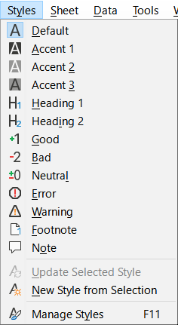Obrázek 1: Nabídka styly

Karta styly na postranní liště
The Styles deck in the Sidebar lists and optionally shows previews of the styles available.
- If the Styles deck in the Sidebar is not open, do one of the following to open it:
- Select View > Styles on the Menu bar.
- Select Styles > Manage Styles on the Menu bar.
- Press the F11 function key.
- If another deck of the Sidebar is open, select the Styles icon in the tab panel at the right of the Sidebar.
- Klepneme na ikonu Styly buněk v horní části karty Stylů a otevřeme seznam stylů buněk. Figure 2 shows the deck with cell styles visible.
- V tabulce zvýrazníme buňku nebo skupinu buněk, kde chceme použít styl buněk.
- Dvakrát klepneme na název stylu buňky na kartě styly a atributy formátování stylu se aplikují na data zahrnutá ve zvýrazněných buňkách.
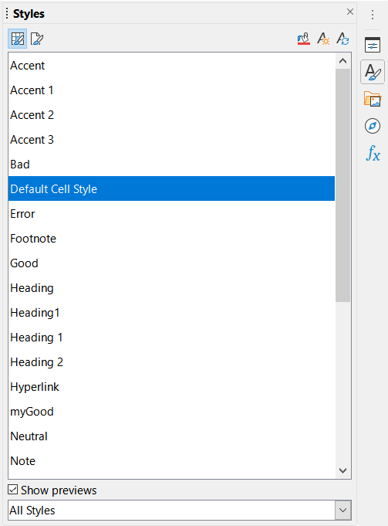Obrázek 2: Karta styly na postranní liště zobrazující styly buněk

Režim výplně
Režim výplně je užitečný, když chceme aplikovat tentýž styl na mnoho rozptýlených buněk.
- Přejdeme na kartu styly na postranní liště (obrázek 2).
- Vybereme styl, který chceme aplikovat.
- Click the Fill Format Mode icon in the top right of the Styles deck. Kurzor změní tvar.
- Klikneme na každou buňku, kde chceme aplikovat vybraný styl.
- When you have finished formatting cells, click the Fill Format Mode icon to exit the mode.
- Upozornění
Když je režim výplně aktivní, kliknutím pravým tlačítkem myši kamkoliv v dokumentu deaktivujeme poslední akci formátování výplně. Musíme dávat pozor, abychom omylem neklepli pravým tlačítkem myši na jakékoliv formátovací akce, které chceme zachovat.

Seznam Použít styl
Rozevírací seznam Styl není ve výchozím formátovacím panelu nástrojů Calc zahrnut, ale můžeme jej přidat následujícím způsobem:
- Klikneme pravým tlačítkem na jakoukoliv ikonu nástrojové lišty Formátování a z místní nabídky vybereme Viditelná tlačítka (obrázek 3).
- Klikneme na Použít styl. Kontextová nabídka se uzavře a seznam Použít Styl se zobrazí na levém konci nástrojové lišty Formátování.
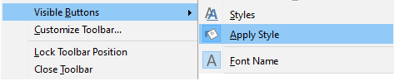Obrázek 3: Přidání seznamu Použít styl do nástrojové lišty Formátování
To apply a style using the Apply Style list:
- Vybereme buňku nebo skupinu buněk v tabulce.
- Click the down arrow at the right of the Apply Style list to open the drop-down menu (Figure 4).
- Vybereme požadovaný styl. Atributy formátování tohoto stylu jsou aplikovány na vybrané buňky.
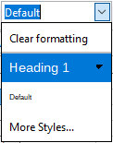Figure 4: Using the Apply Style list
V seznamu se zobrazují pouze styly, které se momentálně používají. Klikneme na Více stylů a přejdeme do nabídky Styly, kde jsou dostupné všechny styly buněk.

Klávesové zkratky
Abychom použili běžně využívané styly buněk nebo stránek, včetně jakýchkoliv vlastních stylů, které jsme si vytvořili, můžeme vytvořit klávesové zkratky. Pro další informace viz kapitolu 14, Nastavení a přizpůsobení.

Používáme styly stránky
Styl stránek použitý na list v tabulce je uveden na stavovém řádku, jak je zobrazeno na obrázku 5.
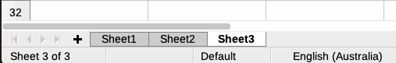Obrázek 5: Styl stránky (Výchozí) uveden na stavovém řádku
Chceme-li použít odlišný styl stránky:
- Select the sheet to be styled by clicking its sheet tab.
- Přejdeme na kartu styly na postranní liště (obrázek 2).
- At the top of the Styles deck, click the Page Styles icon.
- Dvakrát klikneme na požadovaný styl stránky.

Vytvoření nových (vlastních) stylů
Chceme-li vytvořit nový (vlastní) styl, postupujeme podle postupu popsaného v této sekci.
- Poznámka
Všechny nové (vlastní) styly a všechny změny existujícího stylu použijeme jen na používanou tabulku. To save new styles in a template, see “Creating a template” on page 23 for more information.
- Přejdeme na kartu styly na postranní liště (obrázek 2).
- K vytvoření nového stylu buňky klikneme na ikonu Styly buněk nebo pro vytvoření nového stylu stránky klikneme na ikonu Styly stránky.
- Right-click in the Styles deck and select New in the context menu to open either the Cell Style dialog or the Page Style dialog.
- Use the various tabbed pages on the dialogs to set the attributes for the new style. See “Cell style attributes” below and “Page style attributes” on page 18 for more information.
- Chceme-li zavřít dialogové okno a uložit nový styl, klikneme na OK.
- Poznámka
Názvy stylů rozlišují velikost písmen. Můžeme definovat například styl nazvaný červená a jiný styl nazvaný Červená. Aby nedošlo k záměně, ujistíme se, že všechny názvy stylů jsou dostatečně odlišné.

Atributy stylů buněk
Následující atributy jsou dostupné na záložkách stánek v dialogovém okně Styl buňky (obrázek 6).

Karta Organizátor
- Název – zobrazuje jméno vybraného stylu. Chceme-li vytvořit nebo změnit vlastní styl, zadáme název stylu. Nemůžeme změnit název předdefinovaného stylu.
- Rodičovský – můžeme vybrat souvislost s novým stylem a existujícím stylem a pak pozměnit jeho některé atributy. If you do this, any change to the parent style’s attributes will affect the new style. Například můžeme vytvořit identické styly kromě barvy písma; pokud později změníme rodinu písma nebo nadřazený styl, nová rodina stylu se také změní.
- Edit Style – enables you to view and edit the properties of the parent style.
- Kategorie – zobrazuje kategorii aktuálního stylu. Pokud vytváříme nebo měníme nový styl, vybereme ze seznamu Vlastní styly. Nemůžeme změnit kategorii předdefinovaného stylu.
- Obsahuje –popisuje formátování použité ve stylu.
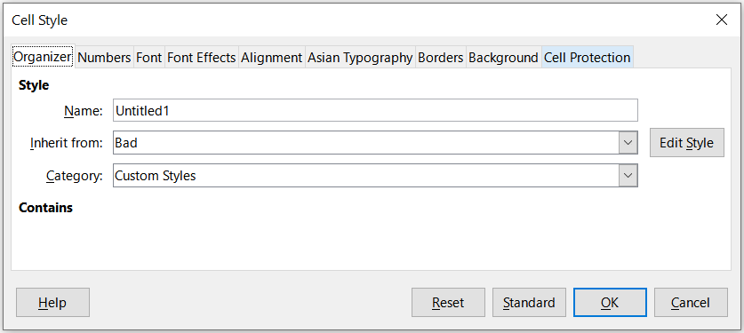Obrázek 6: Dialogové okno Styl buňky – karta Organizátor

Karta Čísla
- Kategorie – vybereme kategorii ze seznamu.
- Formát – vybereme, jak chceme, aby se zobrazoval obsah vybraných buněk.
Když vybereme Měnu jako kategorii, potřebujeme vybrat měnu z rozevíracího seznamu a pak vybrat formát, který chceme využít z dostupných možností pro tuto měnu.
Formát měny je závislý na jazyku, který si vybereme v poli Jazyk. Výchozí formát měny pro buňku je určen místním nastavením našeho operačního systému.
- Jazyk – specifikuje jazyk nastavení pro vybranou buňku. S výchozím nastavením jazyku Calc automaticky aplikuje číselný formát spojený s výchozím nastavením jazyka systému. Nastavení jazyka zajišťuje, že formáty data a měny jsou zachovány, i když bude dokument otevřen v operačním systému, který využívá jiné výchozí nastavení jazyka.
- Options – specify the options for the selected format:
- Desetinná místa – zadáme počet desetinných míst, která chceme zobrazit.
- Úvodní nuly – zadáme maximální počet nul, které chceme zobrazit před desetinnou čárkou.
- Záporná čísla červeně – vybereme, jestli chceme změnit barvu negativních čísel na červenou.
- Oddělovač tisíců – vybereme, chceme-li oddělovač mezi tisíci. Typy oddělovače (například čárka nebo mezera) závisí na nastavení jazyka.
- Formátování kódu – zobrazuje formátovací kód čísla vybraného formátu. Můžeme také zadat vlastní formát.
- Add – adds the number format code that you entered to the user-defined category.
- Edit Comment – adds a comment to the selected number format.
- Remove – deletes the selected number format.
- Pole náhledu – zobrazuje náhled aktuálního výběru.
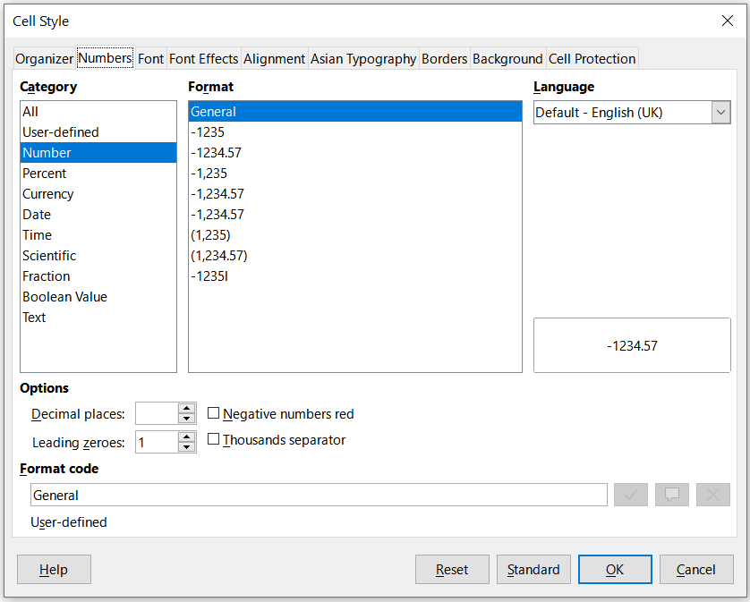Obrázek 7: Dialog Styl buňky – karta Čísla

Karta písmo
Depending on your language settings, you can change the formatting for the following font types on this tab – Western text font (Latin character sets), Asian text font (Chinese, Japanese, or Korean character sets), and Complex text layout font (right-to-left text direction). Figure 8 shows the Font tab of the Cell Style dialog when the Asian and Complex text layout options are selected in the Default Languages for Documents area of the Tools > Options > Language Settings > Languages page. The layout of the Font and Font Effects tabs are modified if either of these two options is deselected.
- Font – select an installed font from the list.
- Style – select the formatting you want to apply, for example bold, Italic, or underline.
- Velikost – vybereme nebo zadáme velikost písma, které chceme použít. U škálování písem můžeme také zadat desetinné hodnoty. If you are creating a style that is based on another style, you can enter a percentage value or a point value (for example, 2 pt or 5 pt).
- Jazyk – nastavuje jazyk, který má použít kontrola pravopisu. Kontrola pravopisu funguje pouze tehdy, když máme nainstalován odpovídající jazykový modul. Pokud je kontrola pravopisu pro daný jazyk aktivována, je před položkou jazyk zaškrtnutí.
- Funkce – některá písma nabízejí funkce jako jsou volitelné slitky a vodorovný kerning. Klikneme na toto tlačítko a otevřeme dialogové okno Vlastnosti písma (není zobrazeno) a vybereme z funkcí.
- Náhled – zobrazuje náhled aktuálního výběru.
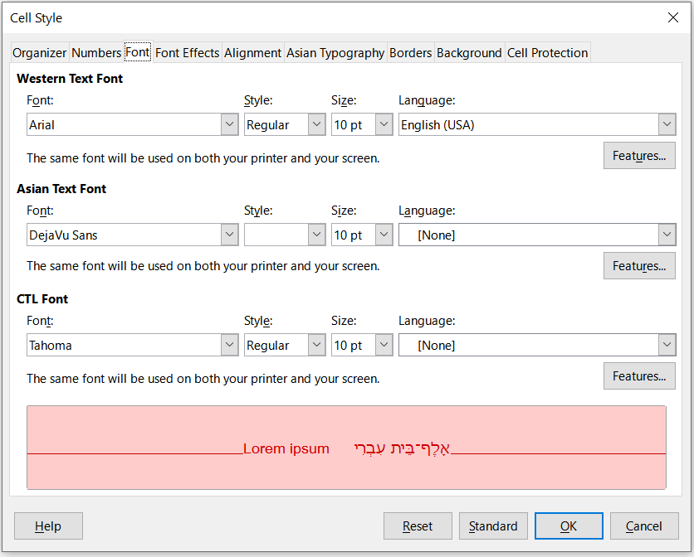Obrázek 8: Dialogové okno Styl buňky – karta Písmo

Karta efekty písma
- Barva písma – nastavuje barvu textu. Pokud vybereme Automatická, barva textu se nastaví na černou na světlém pozadí a na bílou pro tmavé pozadí.
- Transparency – sets the transparency of the character text. The value 100% means entirely transparent, while 0% means not transparent at all.
- Nadtržení – vybereme styl nadtržení, které chceme použít. Chceme-li použít nadtržení pouze na slova (ne mezery mezi nimi), vybereme Jednotlivá slova.
- Barva nadtržení – vybereme barvu pro nadtržení. Automatická odpovídá barvě písma.
- Přeškrtnutí – vybereme styl přeškrtnutí pro zvolený text.
- Podtržení – vybereme styl podtržení, který chceme použít. Chceme-li použít podtržení pouze slov (ne mezer mezi nimi), vybereme Jednotlivá slova.
Chceme-li použít podtržení na text horního indexu, podtržení se zvýší na úroveň horního indexu. Pokud je horní index zahrnut ve slově s normálním textem, podtržení není zvýšeno.
- Barva podtržení – vybereme barvu podtržení. Automatická odpovídá barvě písma.
- Jednotlivá slova – požije vybraný efekt pouze na slova a ignoruje mezery.
- Reliéf – vybereme efekt reliéfu, který chceme aplikovat na text. Reliéf vytváří zobrazení znaků v podobě vyvýšení nad stránkou. Rytina vytvoří zobrazení znaků jako by byly vtlačeny do stránky.
- Obrys – zobrazuje obrys znaků. Tento efekt nefunguje u každého písma.
- Stín – přidává stín, který je vržen pod a napravo od znaků.
- Emphasis Mark – select a character to display over or below the entire length of the selected text.
- Position – specify where to display the emphasis marks.
- Náhled – zobrazuje náhled aktuálního výběru.
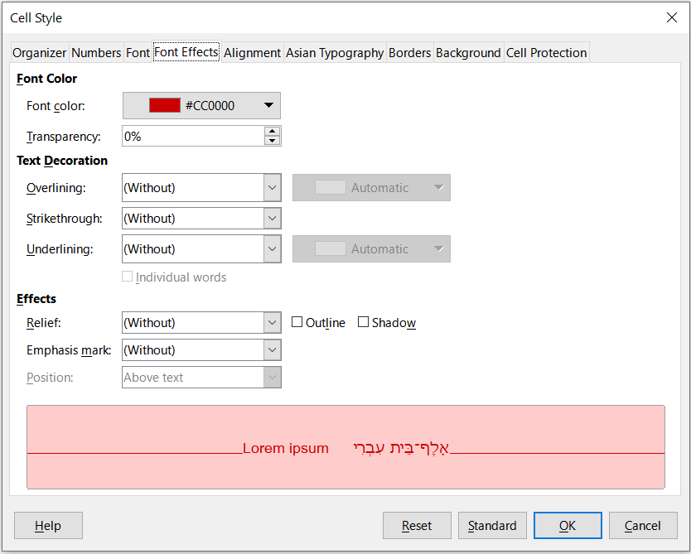Obrázek 9: Dialogové okno Styl buňky – Karta Efekty písma

Karta Zarovnání
- Zarovnání textu – nastavuje možnosti zarovnání obsahu aktuální buňky nebo vybraných buněk.
- Horizontal – select the horizontal alignment option that you want to apply to the cell contents:
- Výchozí – zarovnává čísla napravo a text nalevo.
- Vlevo – zarovnává obsah buňky nalevo.
- Doprostřed – horizontálně vystředí obsah buňky.
- Vpravo – zarovnává obsah buňky doprava.
- Do bloku – zarovnává obsah buněk do nalevo a napravo k okrajům buňky.
- Vyplnit – opakuje obsah buňky (číslo a text), dokud není viditelná část buňky vyplněna. Tato vlastnost nefunguje na textu, který obsahuje konce řádků.
- Zalomení – vyrovnává obsah rovnoměrně po celé buňce. Na rozdíl od zarovnání Do bloku také vyrovnává úplně poslední řádek textu.
- Odsazení – odsadí od levého okraje buňky rozsahem, který zadáme.
- Vertical – select the vertical alignment option that you want to apply to the cell contents:
- Výchozí – zarovnává obsah buňky ke spodní části buňky.
- Nahoru – zarovnává obsah buňky do horní části okraje buňky.
- Dolů – zarovnává obsah buňky ke spodnímu okraji buňky.
- Doprostřed – vertikálně vycentruje obsah buňky.
- Do bloku – zarovnává obsah buňky k horním a spodním okrajům buňky.
- Distributed – similar to Justified, unless the text orientation is vertical. Then it behaves in a similar manner to the horizontal Distributed setting, with the very last line justified.
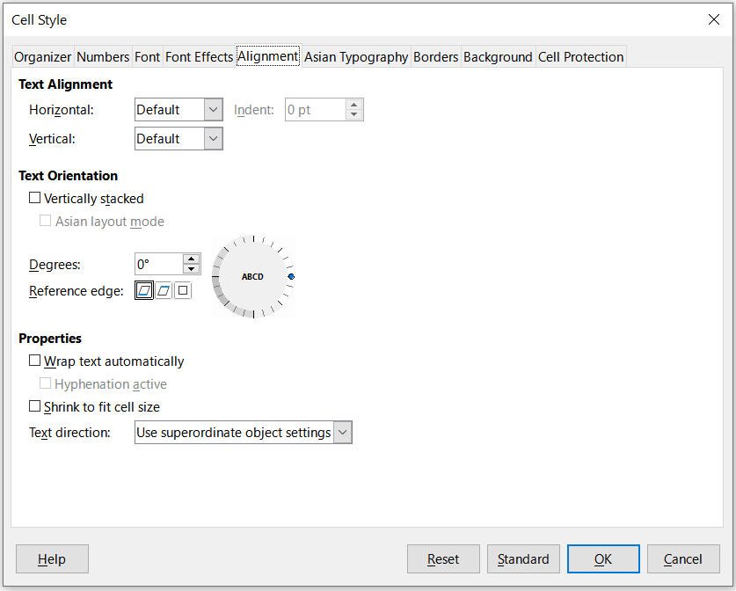Obrázek 10: Dialogové okno Styl buňky – karta Zarovnání

- Orientace textu – definuje směr textu obsahu v buňce.
- Kolo ABCD – klikneme kdekoliv na kolo, abychom určili orientaci textu. Znaky “ABCD” na kole souhlasí s novým nastavením.
- Vertikálně poskládané – přiřadí buněčnému obsahu vertikální orientaci textu.
- Asian layout mode – only available if Asian language support is enabled and the text direction is set to vertical. Aligns Asian characters one below the other in the selected cell(s). If the cell contains more than one line of text, the lines are converted to text columns that are arranged from right to left. Western characters in the converted text are rotated 90 degrees to the right. Asian characters are not rotated.
- Stupně – umožňují nám manuálně zadat orientaci úhlu.
- Reference edge – specify the cell edge from which to write the rotated text:
- Text vychází z dolního okraje buňky – zapíše otočený text od spodní hrany buňky směrem ven.
- Text vychází z horního okraje buňky – zapíše otočený text od horního okraje buňky směrem ven.
- Text zůstane uvnitř buňky – zapíše otočený text pouze v buňce.
- Vlastnosti – určují tok textu v buňce.
- Automatické zalamování textu – zalamuje text do dalšího řádku na okraji buňky. Počet řádků je závislý na šířce buňky. Chceme-li vložit manuální zalomení, stiskneme v buňce Ctrl + Enter.
- Aktivní dělení slov – umožňuje dělení slov pro zalamování na další řádek.
- Zmenšit podle velikosti buňky – zmenšuje viditelnou velikost písma tak, aby se obsah buňky vešel do aktuální šířky buňky. Tento příkaz nemůžeme použít na buňky obsahující konce řádků.
- Směr textu – volby jsou Zleva doprava, Zprava doleva, a Použít nastavení nadřazeného objektu (nastavení použitá v předchozí buňce).

Asian Typography tab
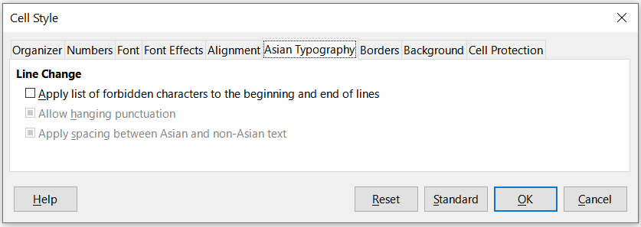Figure 11: Cell Style dialog - Asian Typography tab
If Asian language support is enabled, the Asian Typography tab is displayed on the Cell Style dialog. For more details of the options available on this tab, see the description of the corresponding tab of the Format Cell dialog in Chapter 2, Entering, Editing, and Formatting Data.

Karta okraje
Nastavuje předvolby okrajů u vybrané buňky.
- Uspořádání čar – vybereme přednastavený styl nebo definujeme svou vlastní kombinaci pomocí kliknutí na schéma.
- Čára – vybereme styl čáry, tloušťku a barvu, kterou chceme využít. Styl je použit na okraje vybrané v náhledu.
- Vnitřní okraje – specifikují množství místa, které chceme nechat mezi okrajem a obsahem buňky. You can set each distance (left, right, top, bottom) individually or select Synchronize to apply the same padding to all four borders when you enter a new value.
- Styl stínu – používá stínový efekt na okraje. You can specify the position of the shadow (bottom right, top right, bottom left, or bottom right), the distance it extends, and its color.
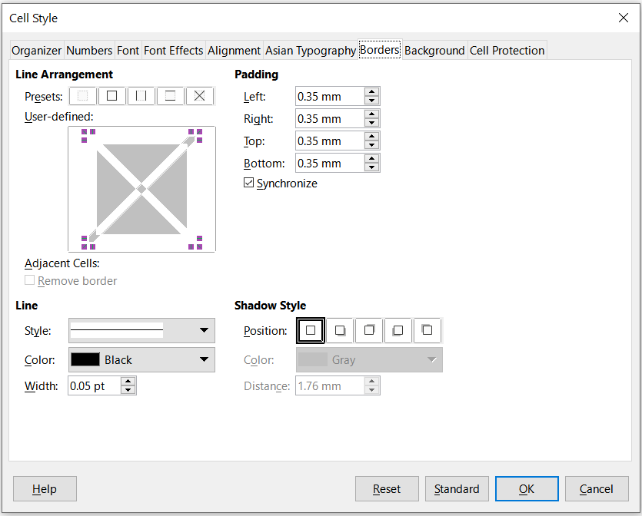Figure 12: Cell Style dialog – Borders tab

Karta pozadí
Klikneme na Barva abychom vybrali barvu, kterou chceme použít na pozadí pro formátované buňky. Můžeme vybírat z několika palet. Abychom změnili barvu, vybereme jinou. Abychom odstranili barvu pozadí, vybereme Žádná.
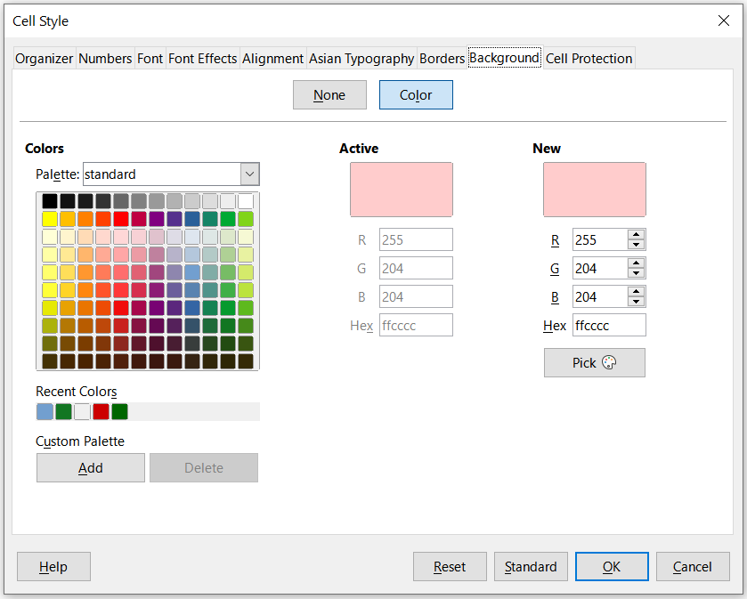Figure 13: Cell Style dialog – Background tab

Karta ochrana buněk
Ochrana
- Skrýt vše – skrývá vzorce a obsah vybraných buněk.
- Zamknuto – chrání vybrané buňky před jejich změnou. Tato ochrana buňky se projeví pouze, pokud máte také chráněný list.
- Skrýt vzorec – skrývá vzorce ve vybraných buňkách.
Tisk
- Skrýt při tisku – chrání vybrané buňky před vytisknutím.
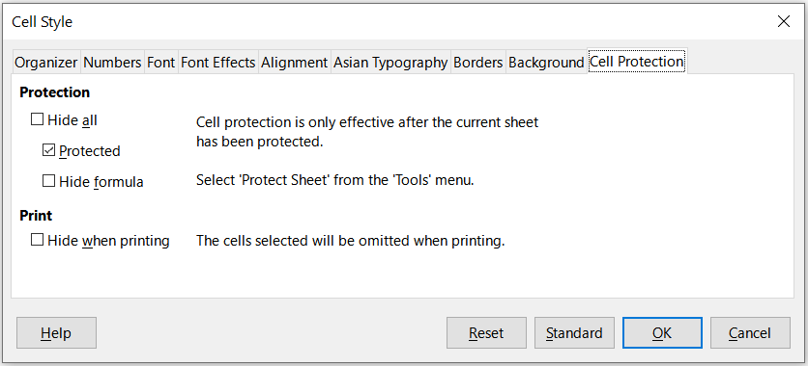Figure 14: Cell Style dialog – Cell Protection tab

Obnovení atributů stylu buněk
Tlačítka ve spodní části dialogu Stylu buňky mají následující funkce:
- Reset – returns values on the current tab to those applicable when the dialog was opened.
- Standard – for a style that inherits settings from a parent style, updates the settings on the current tab to match those of the parent style.
- Zrušit – zruší všechny provedené změny (na všech kartách v dialogovém okně) od posledního uložení tohoto dialogového okna (kliknutím na OK).
- OK – ukládá všechny vytvořené změny (na všechny záložky v dialogovém okně).

Atributy stylu stánek
The following attributes are available on the tabs of the Page Style dialog (Figure 15).

Karta Organizátor
This tab is similar to the Organizer tab for the Cell Style dialog, although page styles cannot inherit settings from other styles.
- Název – zobrazuje jméno vybraného stylu. If you are creating or modifying a custom style, you can enter or change the name of the style. Nemůžeme změnit název předdefinovaného stylu.
- Kategorie – zobrazuje kategorii aktuálního stylu. Pokud vytváříme nebo měníme nový styl, vybereme ze seznamu Vlastní styly. Nemůžeme změnit kategorii pro předdefinovaný styl.
- Obsahuje –popisuje formátování použité ve stylu.

Karta stránka
Můžeme definovat rozložení stránky pro jednostránkové nebo vícestránkové tabulky, stejně jako číslování stránek a formáty papíru.
- Formát papíru – vybereme ze seznamu předdefinovaných formátů papíru, nebo definujeme vlastní formát papíru.
- Formát – vybereme předdefinovanou velikost papíru, nebo vytvoříme vlastní formát zadáním rozměrů papíru do polí Výška a Šířka.
- Šířka – zobrazuje šířku vybraného formátu papíru. Ke specifikaci vlastního (uživatelského) formátu zadáme šířku zde.
- Výška – zobrazuje výšku vybraného formátu papíru. K definování vlastního (uživatelského) formátu zvolíme výšku zde.
- Orientace:
- Na výšku – zobrazuje a tiskne tabulku s papírem orientovaným svisle.
- Na šířku – zobrazuje a tiskne tabulku s papírem orientovaným vodorovně.
- Text direction – select the text direction that you want to use in your document. The "right-to-left (vertical)" text flow direction rotates all layout settings to the right by 90 degrees, except for the header and footer. This option is only available if Complex text layout is selected at Tools > Options > Language Settings > Languages.
- Pole náhledu – zobrazuje náhled aktuálního výběru.
- Zásobník papíru – vybereme zdroj papíru pro naši tiskárnu. Různé zásobníky papíru můžeme přiřadit jiným stylům stránek. Můžeme například přiřadit jiný zásobník pro styl první stránky v tabulce a načíst zásobník s hlavičkovým papírem.
- Okraje – specifikují prostor mezi okraji papíru a obsahem tabulky.
- Levý/vnitřní – prostor mezi levým okrajem stránky a sešitem. If you are using Mirrored page layout, enter the space between the inner edge of the paper and the spreadsheet. You may want to have a wider space as the left/inner margin if you will be punching or binding the pages.
- Pravý/Vnější – prostor mezi pravým okrajem papíru a tabulkou. If you are using Mirrored page layout, enter the space between the outer edge of the paper and the spreadsheet.
- Top – enter the space between the upper edge of the paper and the spreadsheet.
- Bottom – enter the space between the lower edge of the paper and the spreadsheet.
- Nastavení rozvržení – vybereme styl rozvržení stránky, který chceme použít na sešit.
- Rozvržení stránky:
- Pravá a levá – obě liché (pravé) a sudé (levé) stránky mají stejné okraje na všech čtyřech stranách.
- Zrcadlení – liché a sudé stránky s vnitřními a vnějšími okraji podle specifikace. Použijeme rozložení, pokud chceme svázané stránky tisknout jako knihu. Zadáme mezeru vazby jako Vnitřní okraj.
- Only right – the current page style shows only odd (right) pages. Even pages are shown as blank pages.
- Only left – the current page style shows only even (left) pages. Odd pages are shown as blank pages.
- Čísla stránek – vybereme formát číslování stránek, který chceme použít jako styl stránky. Typically this will be 1,2,3; or a,b,c; or i,ii,iii.
- Zarovnání tabulky:
- Vodorovné – vystředí buňky vodorovně na tištěnou stránku.
- Svislé – vystředí buňky svisle na tištěnou stránku.
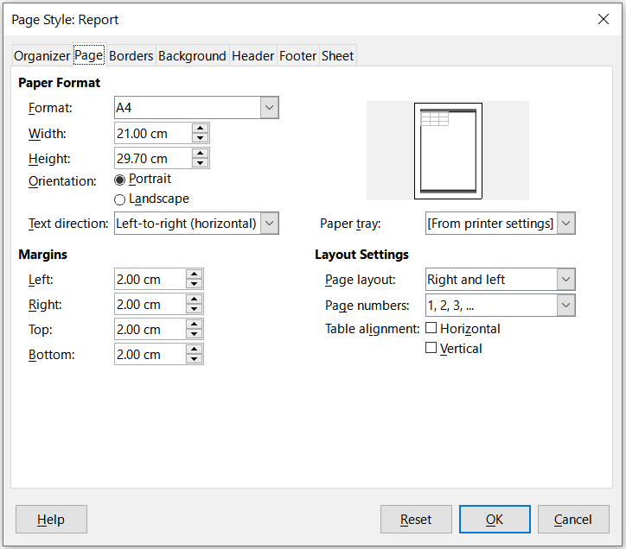Figure 15: Page Style dialog – Page tab

Karty Ohraničení a pozadí
The Borders and Background tabs of the Page Style dialog are similar to those on the cell Style dialog. See “Borders tab” and “Background tab” in “Cell style attributes” above for information on how to set the borders and background for page styles. Page styles can have a bitmap background, which is not available for cell styles.

Karty Záhlaví a Zápatí
Přidává do stylu stránky záhlaví a zápatí. Záhlaví je místem na horním okraji stránky, kde můžeme přidat text nebo grafiku. Zápatí je podobné místo vespod okraje stránky. See Chapter 6, Printing, Exporting, E-mailing, and Signing for details.

Karta listu
Specifikuje elementy, které mají být zahrnuty k tisku všech listů se stylem stránky. Dále můžeme nastavit pořadí tisku, číslo první stránky a měřítko stránky. See Chapter 6, Printing, Exporting, E-mailing, and Signing for details.

Správa stylů

Úprava stylů
- Přejdeme na kartu Styly na postranní liště a klikneme na ikonu pro typ stylu, který chceme změnit.
- Right-click on the name of the style and select Modify in the context menu to open either the Cell Style dialog (Figure 6) or the Page Style dialog (Figure 15).
- Provedeme důležité změny ve stylu atributů. For more information on style attributes, see “Cell style attributes” on page 9 and “Page style attributes” on page 18.
- Klepnutím na tlačítko OK uložíme změny a zavřeme dialogové okno.
- Poznámka
The Modify command is unavailable if one or more sheets are protected, even if the cell style to be modified is being used in an unprotected sheet.

Přejmenování stylů
Můžeme přejmenovat vlastní styly, ale ne styly dodávané s programem Calc.
- Přejdeme na panel Styly na postranní liště (obrázek 2) a klikneme na ikonu typu stylu, který chceme přejmenovat.
- Right-click on the style you want to rename and select Modify from the context menu to open either the Cell Styles dialog or the Page Styles dialog.
- On the Organizer tab, rename the style, and click OK.

Mazání stylů
Můžeme odstranit vlastní styl, ale ne styl dodávaný s programem Calc. Custom cell styles can only be deleted if they are not applied. If an applied page style is deleted, affected sheets revert to the Default Page Style.
- Přejdeme na kartu Styly na postranní liště (obrázek 2) a klikneme na ikonu s typem stylu, který chceme odstranit.
- Klikneme pravým tlačítkem na styl, který chceme odstranit a vybereme z místní nabídky Odstranit.
- Pokud se zobrazí varovná zpráva, vybereme Ano.

Skrývání a zobrazování stylů buněk
Můžeme zkrátit seznam stylů buněk skrytím některých z nich. Skrýt můžeme pouze styly, které v tabulce nepoužíváme.
- Přejdeme na kartu Styly na postranní liště a klikneme na ikonu Styly buněk.
- Right-click on an unused cell style and select Hide in the context menu. Styl je pak přemístěn do kategorie Skrytých stylů na kartě styly.
Zobrazení skrytých stylů buněk:
- Na postranní liště přejdeme na kartu Styly.
- Klikneme na rozevírací nabídku v horní části panelu a vybereme Skryté styly z nabídky.
- To revert, right-click on the hidden style you want to show and select Show in the context menu.

Filtrování seznamu stylů
Můžeme filtrovat seznam stylů následujícím způsobem:
- Na postranní liště přejdeme na kartu Styly.
- Klikneme na rozevírací seznam v dolní části panelu.
- Vybereme kategorii stylů k zobrazení na kartě Styly:
- Hierarchical – lists the styles in their hierarchical relationship, for example Heading 1 and Heading 2 under Heading, or Accent 1, Accent 2, Accent 3 under Accent.
- All Styles – lists all the styles that are available in Calc and in the spreadsheet, except for hidden styles, in alphanumeric order.
- Skryté styly – uvádí všechny styly, které byly skryty v sešitu.
- Použité styly – uvádí pouze styly, které byly použity v sešitu. Not applicable for page styles.
- Vlastní styly – uvádí pouze uživatelsky definované styly definované v sešitu.

Co je šablona? Proč ji používat?
Šablona je model, který používáme k vytvoření dalších dokumentů ve standardním formátu. Například můžeme vytvořit šablonu pro faktury, která má logo naší firmy a adresu v horní části stránky. This means that any new spreadsheets (invoices) created from this template will have the company logo and address on the first page of the spreadsheet.
Templates can contain anything that regular documents can contain, such as text, graphics, styles; user-specific setup information such as measurement units, language, default printer; and toolbar and menu customization.
Všechny dokumenty v balíku LibreOffice jsou vytvářeny na základě šablon. Můžeme vytvořit nebo stáhnout a instalovat tolik šablon, kolik si přejeme. If you do not specify a template when you start a new spreadsheet, then that new spreadsheet is based on the included Calc default template. Tato výchozí šablona se skládá z čisté tabulky, kterou můžeme přizpůsobit dle svých potřeb a poté, pokud si přejeme, ji použijeme jako základ pro vytvoření vlastní výchozí šablony.

Používání šablon pro vytváření sešitu
A new installation of LibreOffice may not include any spreadsheet templates other than the Calc default, but you can create your own (see “Creating a template” on page 23) or install templates obtained from other sources (see “Adding templates obtained from other sources” on page 25).
When you have an available spreadsheet template, you can use it to create a new spreadsheet from the Templates dialog or the LibreOffice Start Center.

Vytvoření tabulky z dialogového okna šablony
Použití šablony k vytvoření tabulky:
- On the Menu bar, choose File > New > Templates, or click the small arrow next to the New icon on the Standard toolbar and select Templates, or press Ctrl+Shift+N. The Templates dialog (Figure 16) opens.
- In the Filter lists at the top of the Templates dialog, select Spreadsheets and the category of template you want to use. All the templates in that category are then listed on the page, as shown in Figure 16.
- Select the required template and click Open, or double-click the selected template, or right-click the required template and select Open in the context menu. Otevře se nová tabulka založená na šabloně.
Šablonu, na které je tabulka založena, najdeme v Soubor > Vlastnosti > Obecné. The connection between a template and a spreadsheet remains until that template is modified. The next time a spreadsheet based on that template is opened, you can choose either to update, or not update, the spreadsheet to match the modifications.
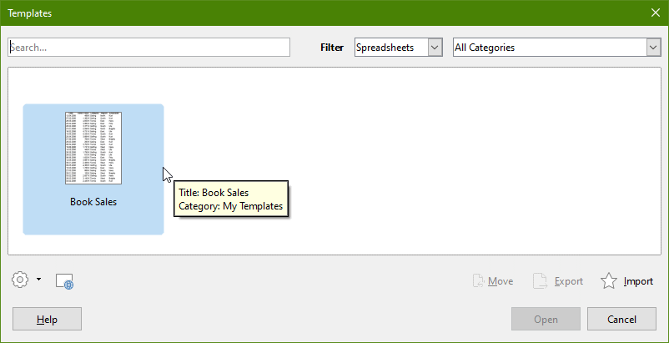Figure 16: Templates dialog, showing a selected template

Vytvoření sešitu ze šablony na úvodní obrazovce
Sešit můžeme vytvořit z ukázky šablon na úvodní obrazovce LibreOffice, jež jsou viditelné, když není otevřen jiný dokument. (Viz kapitola 1, Úvod.)
Klikneme na tlačítko Šablony vlevo v podokně a ikony jsou zobrazeny na úvodní obrazovce pro všechny dostupné LibreOffice šablony. Tlačítko také nabízí rozevírací seznam k výběru šablon daného typu dokumentu. Pokud vybereme ze seznamu možnost Šablony sešitu, dostupné šablony tabulky jsou zobrazeny na úvodní obrazovce. Klikneme na požadovanou šablonu, abychom vytvořili dokument založený na šabloně.

Vytvoření šablony
Šablonu můžeme jednoduše vytvořit z jakékoliv tabulky:
- Otevřeme novou nebo existující tabulku, kterou chceme použít jako základ šablony.
- Přidáme potřebný předdefinovaný obsah, který chceme, aby se zobrazil v tabulce pokaždé, co použijeme tuto novou šablonu, například firemní logo a jméno, informace o firmě, čísla stránek atd. Vymažeme veškeré informace, které v tabulce nechceme
- Vytvoříme nebo změníme styly buňky a stránky, které chceme v šabloně použít.
- On the Menu bar, choose File > Templates > Save as Template, or click the down arrow at the right of the Save button on the Standard toolbar and select Save as Template, or press Shift+F11. The Save As Template dialog (Figure 17) opens, displaying the existing template categories and a name box.
- Napíšeme jméno nové šablony a vybereme požadovanou kategorii šablony. You can also choose to make this the default template (see “Setting the default template” on page 26 for more information).
- Klikneme na Uložit a uložíme novou šablonu.
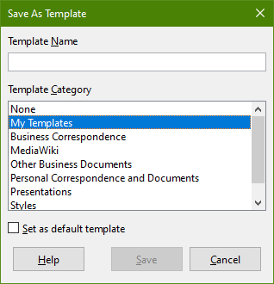Figure 17: Save As Template dialog
- Poznámka
Ačkoliv dialogové Uložit šablonu jako neukazuje typ dokumentu při ukládání nové šablony jakéhokoli typu, šablona se po návratu k dialogovému oknu Šablony zobrazí na správné kartě (v tomto případě sešity).
Není nutné ukládat soubor sešitu, který jsme používali k vytvoření nové šablony. Může se bezpečně uzavřít bez uložení.
- Poznámka
You can also save a template through the Save As dialog, accessed by a variety of interactions including selecting File > Save As on the Menu bar or pressing Ctrl+Shift+S. Select the ODF Spreadsheet Template option in the Save as type menu.

Úprava šablony
You can edit a template’s styles and content. If you wish, you can then apply the new styles to spreadsheets that were created from the original template (see below for details).
Chceme-li šablonu upravit:
- On the Menu bar, choose File > Templates > Manage Templates, or press Ctrl+Shift+N, to open the Templates dialog.
- Navigate to the spreadsheet template that you want to edit. Right-click to open the context menu and choose Edit (see Figure 18). Šablona se otevře v programu Calc.
- Upravíme šablonu jako bychom upravovali jakoukoliv jinou tabulku. To save the changes, choose File > Save in the Menu bar or perform any equivalent action. To save the edited template as a new template, choose File > Save As Template or perform any equivalent action.
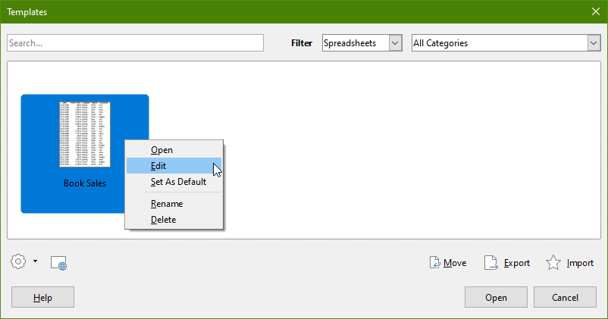Figure 18: Templates dialog – Editing templates

Aktualizace stylů ze změněné šablony
Pokud provedeme nějaké změny v šabloně a jejích stylech, zobrazí se při příštím otevření sešitu, který byl vytvořena před změnou šablony, potvrzovací zpráva.
- Klikneme na Aktualizovat styly, abychom aplikovali změněné styly v šabloně na sešit.
- Klikneme na Zachovat staré styly, pokud nechceme aplikovat změněné styly v šabloně na sešit.
- Upozornění
Pokud vybereme Zachovat staré styly, potvrzovací zpráva se při příštím otevření tabulky pomocí stejné změněné šablony znovu nezobrazí. Přestože je stále šablona zobrazena pod Soubor > Vlastnosti > Obecné, tabulka již není propojena se šablonou, takže se již neaktualizuje. Styly můžeme stále importovat manuálně z šablony, ale ke znovupropojení tabulky k šabloně ji budeme muset zkopírovat do prázdného dokumentu založeného na šabloně.

Přidávání šablon získaných z jiných zdrojů
You can get to the official LibreOffice template repository by using the Browse online templates button in the lower left of the Templates dialog, as shown in Figure 19, or by typing https://extensions.libreoffice.org/en in your browser’s address bar.
Na jiných stránkách můžeme najít kolekce šablon, které byly zabaleny do rozšířených (.OXT) souborů. Takové šablony se instalují odlišně, jak je uvedeno dále.
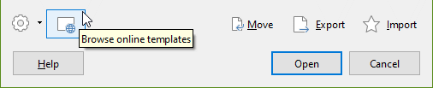Figure 19: Getting more templates for LibreOffice

Instalace jednotlivých šablon
Do své kolekce můžeme importovat a přidat šablony následujícím způsobem:
- Najdeme a stáhneme šablonu, kterou chceme využít, jak je popsáno v předchozí části.
- Otevřeme dialogové okno Šablony a klikneme na ikonu Importovat vpravo dole.
- Ve vyskakovacím dialogovém okně vybereme kategorii, kde chceme šablonu uložit. (You can change this later, as described in “Moving a template” on page 28.)
- Prohlížeč souborů se otevře. Přejdeme do umístění stažené šablony.
- Vybereme šablonu a klikneme Otevřít. Po importu se šablona zpřístupní v dialogovém okně Šablony.
- Tip
Nové šablony můžeme kopírovat do složek šablon také ručně. Umístění závisí na operačním systému počítače. Abychom ho zjistili, zvolíme Nástroje > Možnosti > LibreOffice > Cesty.

Instalace více šablon
Správce rozšíření nabízí snadný způsob instalace sad šablon, které byly připraveny jako rozšíření. Postupujeme následovně:
- Stáhneme balík s rozšířením (soubor .OXT) a uložíme ho někam do počítače.
- In LibreOffice, select Tools > Extension Manager on the Menu bar, or press Ctrl+Alt+E. V dialogovém okně Správce rozšíření klikneme na Přidat a otevřeme okno prohlížeče souborů.
- Najdeme a vybereme balík se šablonami, který chceme nainstalovat, a klepneme na Otevřít. Balík se začne instalovat. Může se zobrazit výzva k souhlasu s licenčním ujednáním.
- Po dokončení instalace balíku restartujeme LibreOffice. The templates are available for use through the Templates dialog and the extension is listed in the Extension Manager.
Pro více informací o Správci rozšíření, viz kapitola 14, Nastavení a Přizpůsobení.
- Tip
Některá rozšíření jsou zabalena jako soubory .ZIP.

Nastavení výchozí šablony
If you create a new spreadsheet using File > New > Spreadsheet on the Menu bar or perform an equivalent interaction, Calc creates the document from the default template for spreadsheets. Jako výchozí šablonu můžeme nastavit jakoukoliv šablonu. Můžeme také obnovit výchozí šablonu do výchozí šablony Calc.

Nastavení vlastní šablony jako výchozí
Většina výchozích nastavení, jako jsou velikost stránky a okraje stránky mohou být změněny, ale tyto změny se normálně aplikují pouze na tabulku, se kterou zrovna pracujeme. K vytvoření těchto výchozích nastavení tabulek potřebujeme nahradit výchozí šablonu Calc za novou.
Jakoukoliv šablonu zobrazenou v dialogovém okně Šablony lze pro daný typ dokumentu nastavit jako výchozí:
- On the Menu bar, choose File > Templates > Manage Templates or press Ctrl+Shift+N.
- V dialogovém okně Šablony otevřeme kategorii zahrnující šablonu, kterou chceme nastavit jako výchozí.
- Right-click on the template and click the Set As Default option (see Figure 18). Šablona je nyní indikována zeleným zaškrtnutím vlevo nahoře.
The next time you create a spreadsheet by choosing File > New, by clicking the New icon on the Standard toolbar, or by pressing Ctrl+N, it will be created from this template.

Obnovení výchozí šablony
Chceme-li nastavit výchozí šablonu tabulky zpátky do výchozí šablony podporované programem Calc:
- In the Templates dialog, click the Settings icon on the bottom left (Figure 20).
- Point to Reset Default Template in the drop-down menu, and click Spreadsheet. Zelené zaškrtnutí je odstraněno ze šablony.
Tato volba se neobjevuje, pokud byla vlastní šablona nastavena jako výchozí, jak je popsáno v předchozí části.
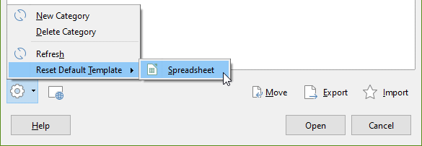Figure 20: Resetting the default template for spreadsheets
Následujícím způsobem můžeme také obnovit výchozí šablonu:
- Jdeme do dialogového okna Šablony a otevřeme kategorii obsahující šablonu, kterou jsme nastavili jako výchozí. Je označena zelenou značkou zaškrtnutí.
- Right-click on this template and select Reset Default in the context menu. Při příštím vytvoření nové tabulky bude vytvořena za pomocí výchozí šablony Calc.
- Poznámka
Obnovení výchozí šablony zpět na výchozí šablonu Calc je možné pouze tehdy, pokud byla výchozí změněna dříve.

Správa šablon
LibreOffice can only manage templates that are in its template folders (categories), although you can create a spreadsheet from a template that is not in one of these folders. Můžeme vytvořit nové složky šablon a použít je k uspořádání svých šablon a importu šablon do těchto složek. Například můžeme mít jednu složku šablony na prodejní šablony a jinou na šablony faktur. Můžeme také exportovat šablony.
- Tip
Umístění složek šablon v LibreOffice závisí na operačním systému počítače. Pokud chceme zjistit, kde jsou složky šablon umístěny, jdeme do Nástroje > Možnosti > LibreOffice > Cesty.
Začneme výběrem Soubor > Šablony > Spravovat šablony, nebo stiskneme Ctrl + Shift + N, aby se otevřelo dialogové okno Šablony.

Vytvoření kategorie šablon
- Klikneme na tlačítko Nastavení ve spodní levé části dialogového okna Šablony.
- Click New Category in the context menu (see Figure 21).
- Ve vyskakovacím okně (není zobrazeno), napíšeme název nové kategorie a klikneme na OK. Nová kategorie se nyní zobrazí v listu kategorií.
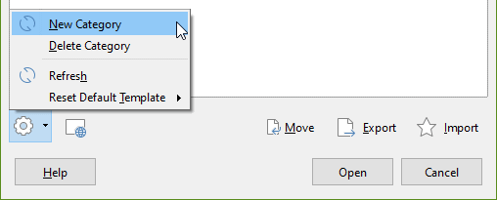Figure 21: Creating a new category
- Poznámka
Uvnitř kategorie šablony nelze vytvořit podkategorii.

Smazání kategorie šablon
Kategorie šablon dodávané s balíkem LibreOffice nelze smazat. Nelze odstranit ani kategorie přidané Správcem rozšíření, pokud nejprve neodebereme rozšíření, které je vytvořilo.
Avšak můžeme odstranit kategorii, kterou jsme vytvořili:
- Click the Settings button on the Templates dialog and select Delete Category in the context menu (see Figure 21).
- V dialogovém okně Odstranit kategorii (není zobrazeno) vybereme kategorii, kterou chceme odstranit a klikneme na OK.
- Odstranění potvrdíme výběrem možnosti Ano v potvrzovacím okně.
- Pokud není možné kategorii odstranit, zobrazí Calc varovnou zprávu.

Přesun šablony
Přesunutí šablony z jedné kategorie šablon do jiné:
- Otevřeme dialogové okno a vybereme šablonu, kterou chceme přesunout.
- Click the Move icon near the bottom of the dialog, select the destination category from the popup dialog (Figure 22), and click OK. Vybraná šablona se přesune do složky. Můžeme také vytvořit novou kategorii a šablonu do ní přesunout.
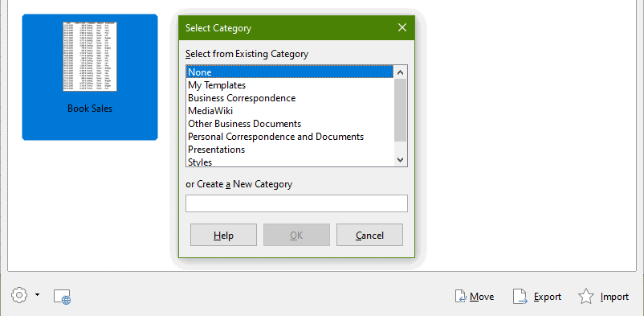Figure 22: Moving a template to another category

Smazání šablony
Šablony dodávané s balíkem LibreOffice smazat nelze. Nelze smazat ani šablony vytvořené při instalaci rozšíření, pokud nejprve nesmažeme rozšíření, které je nainstalovalo. Můžeme odstranit pouze šablony, které máme vytvořené nebo importované.
- In the Filter drop-down lists at the top of the Templates dialog, select the category that contains the template you want to delete.
- Right-click on the template that you want to delete to open the context menu and click Delete (Figure 18).
- Zobrazí se okno se žádostí o potvrzení smazání. Klepneme na Ano.
- Poznámka
Moving or deleting a template has no impact on any document that was created from that template. The spreadsheet will retain the style definitions that it inherited from the moved / deleted template. The Template tellback on the File > Properties > General page can continue to show the name of a template that no longer exists.

Exportování šablony
Nejjednodušší způsob, jak poslat šablonu někomu jinému, nebo ji uchovat na síti, je exportovat ji:
- Otevřeme dialogové okno Šablony a najdeme šablonu, kterou chceme exportovat.
- Vybereme šablonu a klikneme na ikonu Exportovat.
- Otevře se dialogové okno Vybrat složku. Přejdeme na místo, kde chceme exportovat šablonu a klikneme na Vybrat složku. Můžeme šablonu také přejmenovat.
- Poznámka
Exportování šablony ji neodstraní z dialogového okna Šablony. Akce umístí kopii šablony do uvedeného místa.

